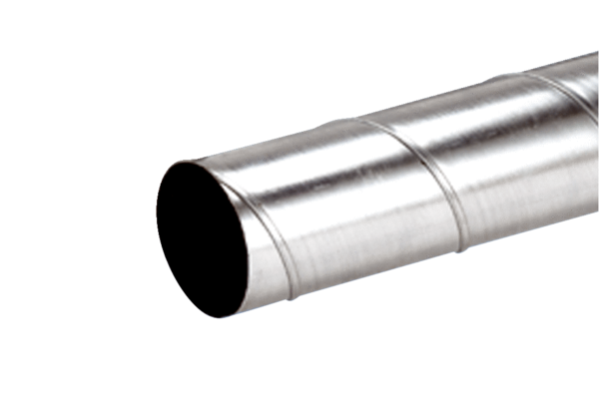Spirálisan korcolt cső WFR 160Csomagolási egység: 1 darabVálaszték: K
Termékszám: 0055.0079Gyártó: MAICO

